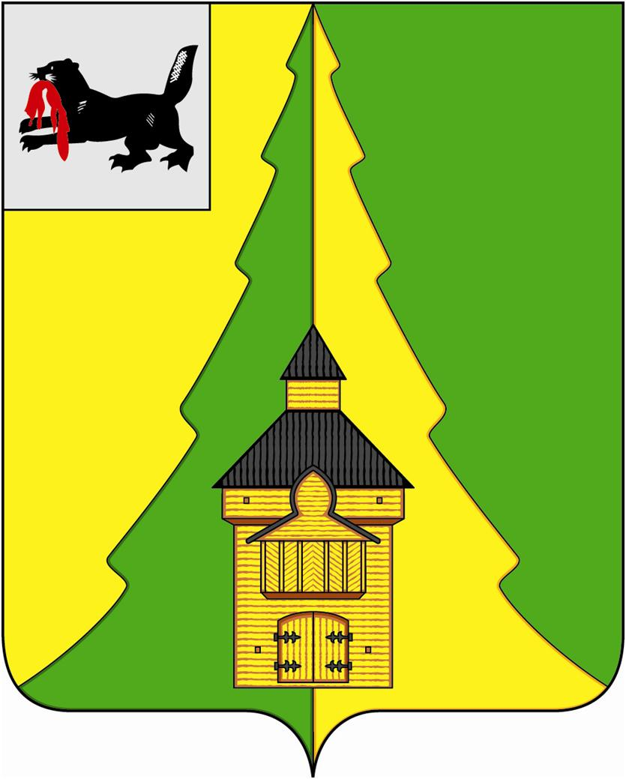
Российская Федерация
Иркутская область
Нижнеилимский муниципальный район
АДМИНИСТРАЦИЯ

ПОСТАНОВЛЕНИЕ

От «13» ноября 2017 г. № 901
г. Железногорск-Илимский

«Об определении персонального состава административных комиссий, образованных в муниципальном образовании «Нижнеилимский район»

Руководствуясь п. 1 ст. 2, ст. 3 Закона Иркутской области от 08.05.2009 года № 20-оз «О наделении органов местного самоуправления областными государственными полномочиями по определению персонального состава и обеспечению деятельности административных комиссий», ст. 5 Закона Иркутской области от 29.12.2008 года № 145-оз «Об административных комиссиях в Иркутской области», ст. 47 Устава муниципального образования «Нижнеилимский район», администрация Нижнеилимского муниципального района
ПОСТАНОВЛЯЕТ:

- Определить персональные составы административных комиссий, образованных в муниципальном образовании «Нижнеилимский район» согласно приложениям № 1 – 12 к настоящему постановлению.
- Признать утратившими силу следующие постановления администрации Нижнеилимского муниципального района:
- от 21.11.2013 года № 1921 «Об определении персонального состава административных комиссий, образованных в муниципальном образовании «Нижнеилимский район»;
- от 06.12.2013 года № 1986 «О внесении изменений в постановление администрации Нижнеилимского муниципального района от 21.11.2013 года № 1921 «Об определении персонального состава административных комиссий, образованных в муниципальном образовании «Нижнеилимский район»;
- от 14.01.2014 года № 9 «О внесении изменений в постановление администрации Нижнеилимского муниципального района от 21.11.2013 года № 1921 «Об определении персонального состава административных комиссий, образованных в муниципальном образовании «Нижнеилимский район»;
- от 05.10.2015 года № 1116 «О внесении изменений в постановление администрации Нижнеилимского муниципального района от 21.11.2013 года № 1921 «Об определении персонального состава административных комиссий, образованных в муниципальном образовании «Нижнеилимский район»;
- от 17.12.2015 года № 1355 «О внесении изменений в постановление администрации Нижнеилимского муниципального района от 21.11.2013 года № 1921 «Об определении персонального состава административных комиссий, образованных в муниципальном образовании «Нижнеилимский район»;
- от 28.04.2016 года № 301 «О внесении изменений в постановление администрации Нижнеилимского муниципального района от 21.11.2013 года № 1921 «Об определении персонального состава административных комиссий, образованных в муниципальном образовании «Нижнеилимский район»;
- от 07.09.2016 года № 667 «О внесении изменений в постановление администрации Нижнеилимского муниципального района от 21.11.2013 года № 1921 «Об определении персонального состава административных комиссий, образованных в муниципальном образовании «Нижнеилимский район»;
- от 04.10.2016 года № 746 «О внесении изменений в постановление администрации Нижнеилимского муниципального района от 21.11.2013 года № 1921 «Об определении персонального состава административных комиссий, образованных в муниципальном образовании «Нижнеилимский район»;
- от 23.11.2016 года № 964 «О внесении изменений в постановление администрации Нижнеилимского муниципального района от 21.11.2013 года № 1921 «Об определении персонального состава административных комиссий, образованных в муниципальном образовании «Нижнеилимский район»;
- от 07.02.2017 года № 63 «О внесении изменений в постановление администрации Нижнеилимского муниципального района от 21.11.2013 года № 1921 «Об определении персонального состава административных комиссий, образованных в муниципальном образовании «Нижнеилимский район»;
- от 13.06.2017 года № 406 «О внесении изменений в постановление администрации Нижнеилимского муниципального района от 21.11.2013 года № 1921 «Об определении персонального состава административных комиссий, образованных в муниципальном образовании «Нижнеилимский район».
- Настоящее постановление подлежит опубликованию в периодическом издании «Вестник Думы и администрации Нижнеилимского муниципального района» и на официальном сайте муниципального образования «Нижнеилимский район».
- Контроль за исполнением данного постановления оставляю за собой.

Мэр района М.С. Романов

Рассылка: в дело – 2, административная комиссия, главы поселений-17
О.Н. Данилова
31818
Приложение № 1
к постановлению администрации Нижнеилимского муниципального района
от «13» ноября 2017 г. № 901

Персональный состав
административной комиссии, осуществляющей деятельность
на территории Брусничного муниципального образования

- Белецкий Валерий Людвикович
- Белореченская Оксана Юрьевна
- Беляева Елена Владимировна
- Болезина Татьяна Юрьевна
- Вишнякова Светлана Васильевна
- Сотиева Наталья Анатольевна

Мэр района М.С. Романов
Приложение № 2
к постановлению администрации Нижнеилимского муниципального района
от «13» ноября 2017 г. № 901

Персональный состав
административной комиссии, осуществляющей деятельность
на территории Видимского муниципального образования

- Вассерман Людмила Иннокентьевна
- Волчкова Валентина Михайловна
- Воробьева Татьяна Яковлевна
- Гриднев Андрей Иванович
- Игнатова Марина Николаевна
- Кузьминых Ольга Николаевна
- Лапковская Оксана Николаевна
- Матвеева Светлана Владимировна
- Попович Наталья Николаевна
- Старостин Юрий Валерьевич
- Тхорева Ольга Анатольевна
- Черемных Наталья Сергеевна
- Щеколдина Людмила Вячиславна

Мэр района М.С. Романов
Приложение № 3
к постановлению администрации Нижнеилимского муниципального района
от «13» ноября 2017 г. № 901

Персональный состав
административной комиссии, осуществляющей деятельность
на территории Дальнинского муниципального образования

- Артамонова Светлана Леонидовна
- Курзиева Ангелина Сергеевна
- Смирнова Оксана Константиновна
- Смирнова Татьяна Михайловна
- Шемякина Екатерина Владимировна

Мэр района М.С. Романов
Приложение № 4
к постановлению администрации Нижнеилимского муниципального района
от «13» ноября 2017 г. № 901

Персональный состав
административной комиссии, осуществляющей деятельность
на территории Заморского муниципального образования

- Истомина Ольга Александровна
- Киященко Александр Николаевич
- Курбаков Павел Павлович
- Ружьин Александр Александрович
- Свинцицкий Николай Иванович
- Яхонтов Владимир Георгиевич

Мэр района М.С. Романов
Приложение № 5
к постановлению администрации Нижнеилимского муниципального района
от «13» ноября 2017 г. № 901

Персональный состав
административной комиссии, осуществляющей деятельность
на территории Новоилимского муниципального образования и Рудногорского муниципального образования

- Быков Александр Евгеньевич
- Васильева Марина Геннадьевна
- Живодерова Елена Анатольевна
- Иващенко Олег Иванович
- Кизилова Светлана Александровна
- Ковальчук Олеся Мирославовна
- Панова Галина Николаевна
- Погодаева Лилия Викторовна
- Смирнов Сергей Витальевич
- Софейченко Надежда Николаевна

Мэр района М.С. Романов
Приложение № 6
к постановлению администрации Нижнеилимского муниципального района
от «13» ноября 2017 г. № 901

Персональный состав
административной комиссии, осуществляющей деятельность
на территории Речушинского муниципального образования

- Короткова Надежда Александровна
- Короткова Оксана Александровна
- Кошкина Олеся Валерьевна
- Крылова Елена Алексеевна
- Литюк Валентина Николаевна
- Проничева Лариса Алексеевна
- Сафонова Любовь Михайловна

Мэр района М.С. Романов
Приложение № 7
к постановлению администрации Нижнеилимского муниципального района
от «13» ноября 2017 г. № 901

Персональный состав
административной комиссии, осуществляющей деятельность
на территории Семигорского муниципального образования

- Калинина Светлана Фёдоровна
- Кореняк Татьяна Ивановна
- Лубчинская Наталья Леонидовна
- Петрова Евгения Леонидовна
- Попова Татьяна Егоровна
- Янгурская Марина Егоровна
- Яценюк Надежда Александровна

Мэр района М.С. Романов
Приложение № 8
к постановлению администрации Нижнеилимского муниципального района
от «13» ноября 2017 г. № 901

Персональный состав
административной комиссии, осуществляющей деятельность
на территории Соцгородского муниципального образования

- Берюкова Галина Николаевна
- Жерновский Александр Викторович
- Колибабчук Галина Витальевна
- Распутина Лариса Леонидовна
- Сиволапова Галина Семёновна

Мэр района М.С. Романов
Приложение № 9
к постановлению администрации Нижнеилимского муниципального района
от «13» ноября 2017 г. № 901

Персональный состав
административной комиссии, осуществляющей деятельность
на территории Новоигирменского муниципального образования и Березняковского муниципального образования

- Корегина Олеся Фёдоровна
- Мацегора Сергей Валентинович
- Назимова Снежана Анатольевна
- Трохимчук Лариса Григорьевна
- Шаманова Каролина Юрьевна
- Швайкина Наталья Валентиновна
- Полевая Татьяна Александровна на постоянной (штатной) основе
- Ефимова Анна Петровна
- Козюра Нина Петровна
- Милютина Анна Анатольевна
- Никитина Мария Александровна
- Путилина Вера Петровна
- Федянова Ольга Владимировна

Мэр района М.С. Романов
Приложение № 10
к постановлению администрации Нижнеилимского муниципального района
от «13» ноября 2017 г. № 901

Персональный состав
административной комиссии, осуществляющей деятельность
на территории Радищевского муниципального образования

- Высотина Наталья Владимировна
- Зенкова Елена Владимировна
- Камозина Людмила Викторовна
- Паршин Сергей Александрович
- Щеглова Любовь Владимировна

Мэр района М.С. Романов
Приложение № 11
к постановлению администрации Нижнеилимского муниципального района
от «13» ноября 2017 г. № 901

Персональный состав
административной комиссии, осуществляющей деятельность
на территории Янгелевского муниципального образования

- Желтышев Максим Вячеславович
- Жучева Татьяна Григорьевна
- Костюченко Инга Анатольевна
- Немцова Екатерина Сергеевна
- Попова Марина Владимировна

Мэр района М.С. Романов
Приложение № 12
к постановлению администрации Нижнеилимского муниципального района
от «13» ноября 2017 г. № 901

Персональный состав
административной комиссии, осуществляющей деятельность на территории муниципального образования «Железногорск-Илимское городское поселение», поселка Заярск, поселка Миндей 1, Миндей 2, поселка железнодорожной станции Селезнево, поселка железнодорожной станции Черная, Коршуновского муниципального образования, Хребтовского муниципального образования, Шестаковского муниципального образования

- Данилова Оксана Николаевна на постоянной (штатной) основе
- Калиниченко Александр Сергеевич
- Карнакова Марина Павловна
- Лукшиц Александр Владимирович
- Максимова Елена Геннадьевна
- Николаев Роман Павлович
- Субботкина Ника Михайловна
- Тоскина Анна Викторовна
- Чеснокова Алена Григорьевна

Мэр района М.С. Романов

